Метапредметное пособие

СПРочка

**C**-Считай

**П**-Переводи

**Р**-Раскрашивай. Рисуй. Рассказывай.





*Муниципальное бюджетное общеобразовательное*

*учреждение «Средняя общеобразовательная школа №54»*

*г. Брянска*

Метапредметное пособие

**Математика. Английский язык**

4-5 классы

**Авторы:** Котык А., Ильютина Д.

учащиеся 7 «А» класса

**Руководители проекта:**

учитель английского языка

Зуйкова Галина Николаевна

учитель математики

Дьякович Татьяна Сергеевна

*Брянск 2019*

1

**Оглавление.**

Предисловие. .…………………………………………………. ………………3

**Часть 1.**

**СПР: Считай. Переводи. Раскрашивай.**

Уровень 1. …………………………………………………………………….4-7

Математика - Таблица умножения.

Английский язык-Цвет предмета . Мир вокруг нас. Одежда.

Уровень 2. …………………………………………………………………...8-11

Математика –Уравнения. Деление с остатком.

Английский язык-Цвет предмета. Числительные. Мир вокруг нас. Одежда.

Уровень 3. ………………………………………………………………….12-17

Математика-Задачи на нахождение периметра и площади прямоугольника и квадрата. Задачи на увеличение на, уменьшения на, увеличения в, уменьшения в.

Английский язык-Цвет. Числительные. Части тела. Интерьер дома. Фрукты.

**Часть 2.**

**СПР: Считай. Переводи. Рисуй.**

Уровень 1. …………………………………………………………………18-21

Математика –Вычитание чисел.

Английский язык- Present Simple. Past Simple. Present Progressive. Степени сравнения имён прилагательных.

Уровень 2. …………………………………………………………………22-27

Математика –Вычитание чисел.

Английский язык- Present Simple. Past Simple. Present Progressive. Future Simple . Степени сравнения имён прилагательных.

Уровень 3. ………………………………………………………………….28-33

Математика –Вычитание чисел.

Английский язык- Present Simple. Past Simple. Present Progressive. Future Simple .Present Perfect. Степени сравнения имён прилагательных.

**Часть 3.**

**СПР: Считай. Переводи. Рассказывай.**

Уровень 1. ………………………………………………………………….34-35

Математика - Умножение и деление на однозначное число. Сложение и вычитание чисел столбиком.

Английский язык- Моя семья. Мой лучший друг.

Уровень 2. ………………………………………………………………….36-37

Математика –Перевод единиц измерения. Примеры на умножение и деление на двухзначное число.

Английский язык- Моё любимое время года. Мой дом.

Уровень 3. ………………………………………………………………….38-41

Математика –Задачи на цену , количество, стоимость. Задачи на движение.

Английский язык- Домашние дела. Мой любимый праздник.

Ответы. ….…………………………………………………………………..42-44

2

**Предисловие**

Данное пособие, основанное на программном и дополнительном материале по математике и английскому языку одновременно, обладает большими преимуществами перед традиционными сборниками по математике или английскому языку. Во-первых, пособие развивает интерес к обоим предметам своим нестандартным содержанием заданий и наличием познавательной и увлекательной информации. Во-вторых, каждое задание направленно на «успех». Если ребёнок имеет трудности по одному из предметов, ему предлагается выполнить посильное творческое задание такое как: раскрасить картинку, найти интересную информацию о животном, решить сканворд, нарисовать животное и т.д.. В-третьих, пособие охватывает широкий диапазон тем и заданий по математике , лексико-грамматические задания и темы по говорению по английскому языку, которые позволят обучающимся совершенствовать свои умения и навыки по школьной программе, развивать догадку и расширять кругозор.

Пособие содержит три части :

Часть 1. СПР: Считай. Переводи. Раскрашивай.

Часть 2. СПР: Считай. Переводи. Рисуй.

Часть 3. СПР: Считай. Переводи. Рассказывай.

Задания разделены на три уровня сложности. Такая схема позволяет эффективно решать дифференцированный подход к обучению на уроке и во внеурочной деятельности, а также использовать пособие для одарённых детей для самостоятельной работы на уроках и дома.

В помощь учителю-предметнику и для самопроверки обучающихся пособие предлагает ответы по математике и английскому языку.

3

**Часть 1**

**СПР:Считай. Переводи. Раскрашивай.**

Level 1 / Уровень 1

Do the math. Translate the English words and colour the picture.

Решите примеры. Переведите английские слова и раскрасьте картинку.

|  |  |  |  |
| --- | --- | --- | --- |
| **1** | 8**.**3= | **8** | 5**.**9= |
| **2** | 9**.**4= | **9** | 6**.**4= |
| **3** | 9**.**2= | **10** | 3**.**6= |
| **4** | 8**.**7= | **11** | 4**.**9= |
| **5** | 9**.**8= | **12** | 3**.**8= |
| **6** | 6**.**6= | **13** | 7**.**9= |
| **7** | 7**.**6= |  |  |

Answers - Colours. Ответы примеров - Цвет предмета.

|  |  |
| --- | --- |
| **24** | **Blue** |
| **42** | **Yellow** |
| **63** | **Black** |
| **56** | **Red** |
| **18** | **Green** |
| **45** | **Grey** |
| **72** | **Orange** |
| **36** | **Violet** |

4

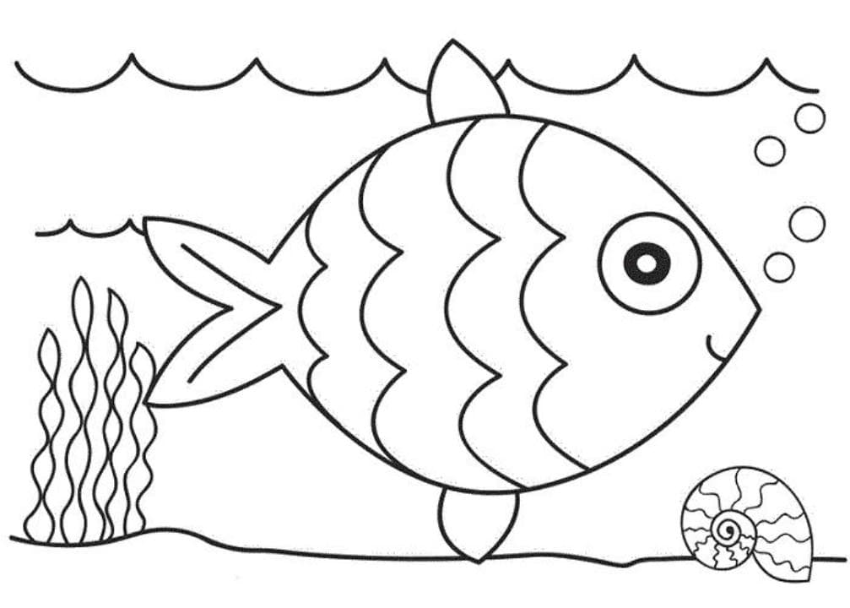

**13**

**12**

**11**

**7**

**5**

**4**

**3**

**9**

**8**

**10**

**2**

**6**

**1**

**a river**

**a fish**

**a shell**

5

**Часть 1**

**СПР:Считай. Переводи. Раскрашивай.**

Level 1 / Уровень 1

Do the math. Translate the English words and colour the picture.

Решите примеры. Переведите английские слова и раскрасьте картинку.

|  |  |  |  |
| --- | --- | --- | --- |
| **1** | 56 : 8= | **8** | 32 : 8= |
| **2** | 72 : 9= | **9** | 20: 10= |
| **3** | 42 : 7= | **10** | 16: 8= |
| **4** | 81 : 9= | **11** | 27 : 9= |
| **5** | 45 : 9 = | **12** | 30 : 6 = |
| **6** | 24 : 4= | **13** | 28 : 7= |
| **7** | 36 : 6 = |  |  |

Answers - Colours. Ответы примеров - Цвет предмета.

|  |  |
| --- | --- |
| **6** | **Blue** |
| **7** | **Yellow** |
| **4** | **Black** |
| **8** | **Red** |
| **2** | **Green** |
| **3** | **Grey** |
| **9** | **Orange** |
| **5** | **Violet** |

6

|  |  |
| --- | --- |
| **6** | **Blue** |
| **7** | **Yellow** |
| **4** | **Black** |
| **8** | **Red** |
| **2** | **Green** |
| **3** | **Grey** |
| **9** | **Orange** |
| **5** | **Violet** |

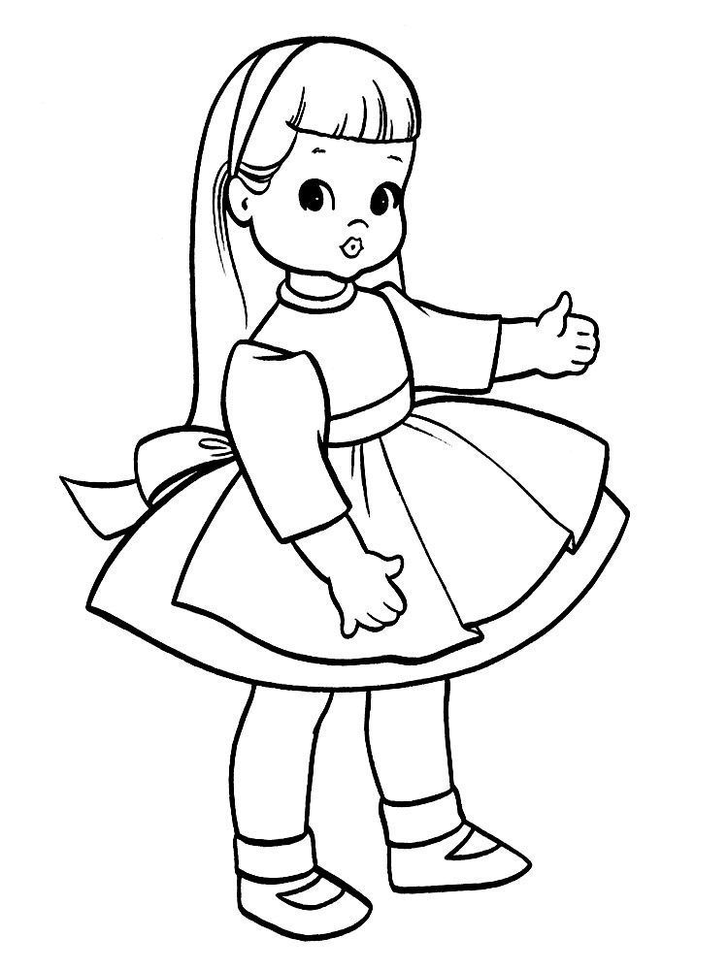

**a doll**

**13**

**12**

**8**

**a ribbon**

**an apron**

**a sock**

**a dress**

**shoes**

**10**

**9**

**2**

**6**

**11**

**7**

**4**

**5**

**3**

**1**

7

**Часть 1**

**СПР:Считай. Переводи. Раскрашивай.**

Level 2 / Уровень 2

Do the math.Translate the English words and colour the picture.

Решите уравнения. Переведите английские слова и раскрасьте картинку.

|  |  |  |  |  |  |  |  |  |  |  |  |  |  |  |  |  |  |  |  |
| --- | --- | --- | --- | --- | --- | --- | --- | --- | --- | --- | --- | --- | --- | --- | --- | --- | --- | --- | --- |
| **1** | 84**:**х=12   |  |  | | --- | --- | | **four** | **orange** | | **eighteen** | **green** | | **three** | **violet** | | **ten** | **blue** | | **six** | **dark blue** | | **eight** | **white** | | **nine** | **yellow** | | **seven** | **grey** | | **five** | **red** |   8 |
| **2** | с**.**11=99 |
| **3** | 72 – в=64 |
| **4** | 56**:**у=8 |
| **5** | 73+а=78 |
| **6** | х**.**23=92 |
| **7** | 39+х=48 |
| **8** | а -15 = 3 |
| **9** | а+42=52 |
| **10** | 12**.**у=72 |
| **11** | 81**:**х=27 |

8

**the sky**

**the sun**

**a rainbow**

**10**

**11**

**9**

**8**

**7**

**5**

**4**



**7**

**8**

**9**

**10**

**11**

**6**

**5**

**4**

**3**

**2**

**1**

**clouds**

**rain**

9

**Часть 1**

**СПР:Считай. Переводи. Раскрашивай.**

Level 2 / Уровень 2

Do the math. Translate the English words and colour the picture.

Решите примеры. Переведите английские слова и раскрасьте картинку.

**1**. Выполните деление с остатком 156 : 48. В ответ запишите неполное частное .

**2.** Выполните деление с остатком 324 :62. В ответ запишите остаток.

**3.** Выполните деление с остатком 230 : 74. В ответ запишите остаток .

**4.** Выполните деление с остатком 793 : 83. В ответ запишите неполное частное .

**5.** Выполните деление с остатком 278 : 62. В ответ запишите неполное частное .

**6**. Выполните деление с остатком 346 : 56. В ответ запишите остаток.

**7.** Выполните деление с остатком 445 : 73 .В ответ запишите остаток .

**8.** Выполните деление с остатком 457 : 65. В ответ запишите неполное частное .

**9.** Выполните деление с остатком 654 : 43. В ответ запишите остаток.

**10.**Выпнолните деление с остатком 1307 : 93. В ответ запишите неполное частное .

**11.** Выполните деление с остатком 7 541 : 81. В ответ запишите остаток.

**12**.Выполните деление с остатком 3367 : 96. В ответ запишите неполное частное .

**13.** Выполните деление с остатком 1774 : 28. В ответ запишите остаток.

**14.** Выполните деление с остатком 1005 : 99. В ответ запишите неполное частное .

**15.** Выполните деление с остатком 6771 : 69. В ответ запишите остаток.

**16.** Выполните деление с остатком 37 971 : 73. В ответ запишите остаток.

Answers - Colours. Ответы примеров - Цвет предмета.

|  |  |  |  |  |  |  |  |  |
| --- | --- | --- | --- | --- | --- | --- | --- | --- |
| **four** | **fourteen** | **ten** | **eleven** | **nine** | **thirty-five** | **three** | **eight** | **seven** |
| **orange** | **green** | **violet** | **blue** | **dark blue** | **yellow** | **grey** | **red** | **black** |

10

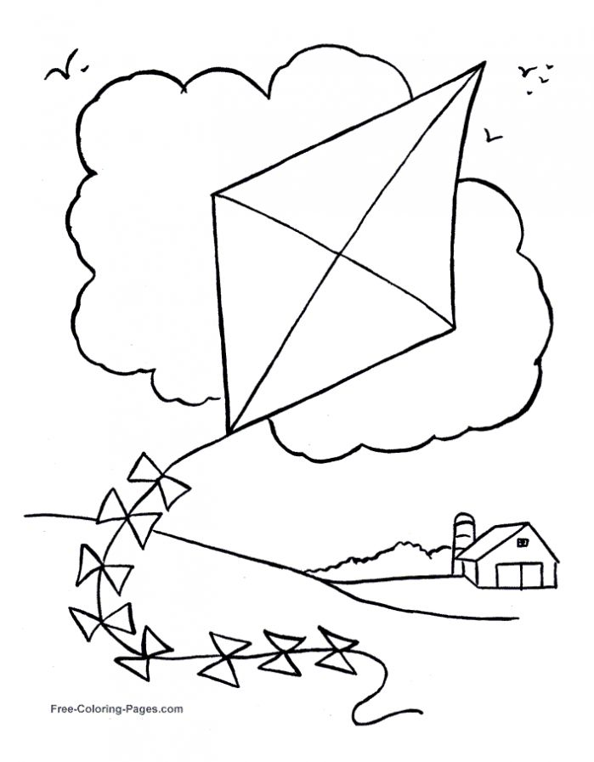

**a kite**

**16**

**2**

**6**

**5**

**a cloud**

**3**

**a house**

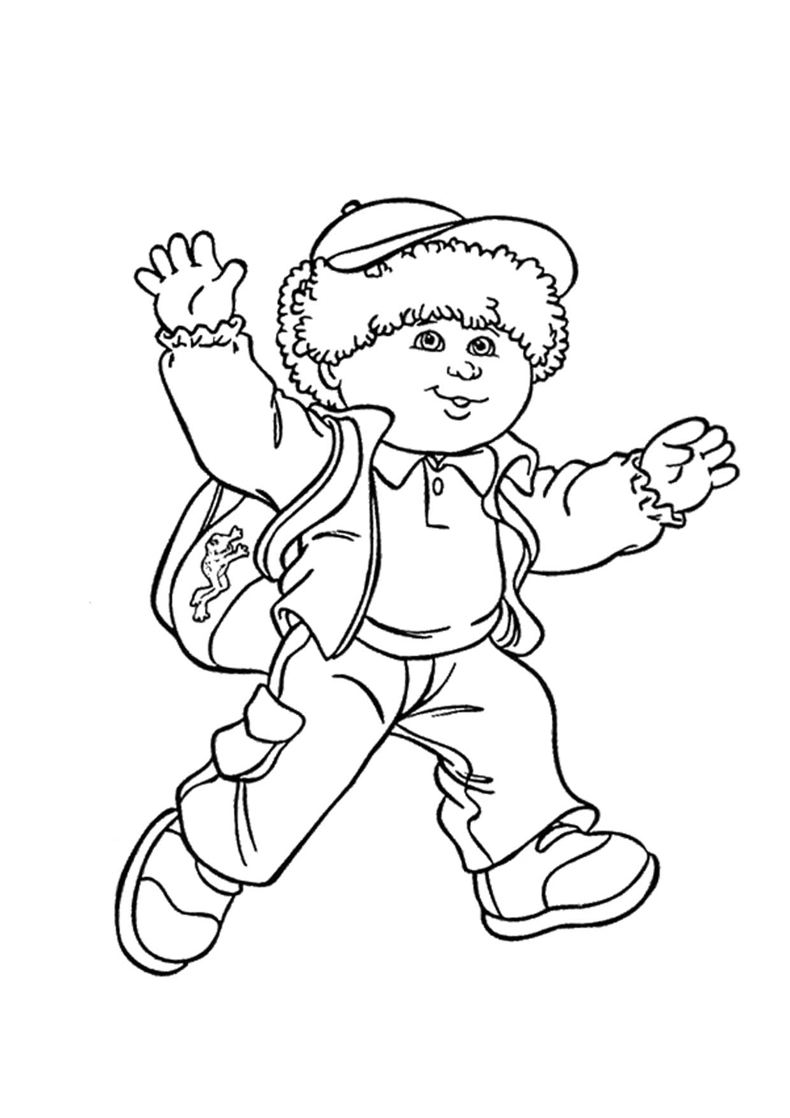

**1**

11

**a jacket**

**a shirt**

**trousers**

**a rucksack**

**boots**

**9**

**7**

**a cap**

**4**

**10**

**8**

**155**

**13**

**11**

**14**

**12**

**Часть 1**

**СПР:Считай. Переводи. Раскрашивай.**

Level 3 / Уровень 3

Do the math.Translate the English words and colour the picture.

Решите задачи. Переведите английские слова и раскрасьте картинку.

**1**.Найдите площадь квадрата со стороной 5 см.

**2.**Найдите площадь прямоугольника, если его длина 6 см, а ширина 4см.

**3.**Найдите периметр квадрата со стороной  4 дм .

**4.**Найдите периметр прямоугольника со сторонами 5 мм и 6 мм.

**5.**Периметр квадрата равен 40 см. Найдите сторону квадрата.

**6.**Площадь прямоугольника равна 39 см2, а его ширина 3. Найдите длину прямоугольника.

**7.** Периметр прямоугольника равен 26 см, его длина  равна 8 см. Найдите ширину  прямоугольника .

**8.**Найдите площадь земельного участка со сторонами 10 м и 4 м.

**9.**Найдите периметр прямоугольника со сторонами 3 см и 2 см.

**10.**Найдите площадь прямоугольника со сторонами  11 см и 2 см.

**11.**Найдите площадь квадрата со стороной 4 дм.

**12.** Периметр прямоугольника со стороной 6см равен 20 см. Найдите площадь этого прямоугольника.

**13.**Площадь квадрата равна 64 дм2. Найдите периметр  этого квадрата.

**14.** Найдите периметр прямоугольника, если его длина 8 см, а ширина  4 см.

**15.**Площадь квадрата равна 49 м2. Найдите периметр квадрата.

**16.**Площадь прямоугольника равна   48 см2, а его ширина 6 см. Найдите длину прямоугольника.

**17.**Площадь дачного участка равна 1700м2. Переведите данную площадь в ары.

**18 .** Площадь участка равна 2400 м2. Переведите данную площадь в ары.

**19.** Площадь прямоугольника  со стороной 6 см  равна 48 см2. Найдите  его периметр.

**20.** Площадь  земельного участка прямоугольной формы с длиной 5м  равна 125 м2. Найдите ее ширину .

**21.**  Найдите площадь парника, прямоугольной формы  со сторонами 2 м и 5 м.

12

**22.** Периметр прямоугольника равен 30 см, его ширина равна 2 см. Найдите длину прямоугольника.

**23.** Периметр квадрата равен 36 мм. Найдите площадь этого квадрата.

**24.** Периметр прямоугольника со стороной 5 см равен 24см. Найдите площадь этого прямоугольника.

**25.** Периметр квадрата равен 48.  Найдите сторону квадрата.

**26.** Найдите длину палисадника, если он имеет форму квадрата, площадью 100м2.

**27.** Площадь пастбища равна 50000м2 . Выразите ее в га.

Answers - Colours. Ответы задач - Цвет предмета.

|  |  |
| --- | --- |
| **sixteen** | **pink** |
| **thirteen** | **red** |
| **thirty-five** | **blue** |
| **twenty-four** | **yellow** |
| **forty** | **light green** |
| **twenty-two** | **light blue** |
| **eight** | **dark green** |
| **ten** | **orange** |
| **five** | **violet** |
| **thirty-two** | **black** |
| **twelve** | **white** |
| **twenty-five** | **green** |
| **seventeen** | **dark blue** |
| **eighty-one** | **grey** |
| **twenty-eight** | **rose** |

13

**a butterfly**

**wings**

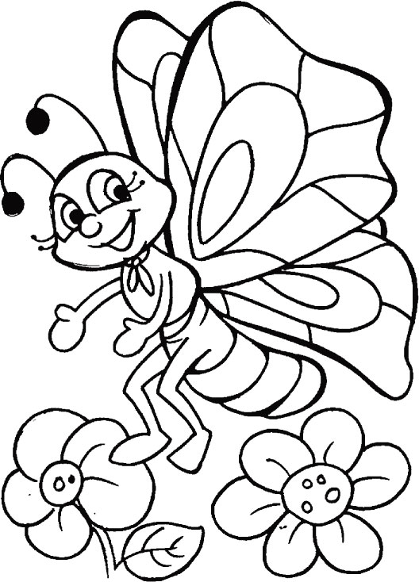

**12**

**13**

**11**

**a foot**

**a body**

**67**

**10**

**17**

**15**

**2**

**a nose**

**21**

**23**

**24**

**25**

**27**

**26**

**22**

**18**

**19**

**90**

**a hand**

**a mouth**

**8**

**7**

**16**

**4**

**5**

**20**

**an eye**

**a head**

**14**

**17**

**3**

**27**

**10**

**12**

**14**

**8**

**11**

**5**

**23**

**24**

**21**

**22**

**26**

**25**

**12**

**15**

**13**

**7**

**a flower**

**a leaf**

14

**Часть 1**

**СПР:Считай. Переводи. Раскрашивай.**

Level 3 / Уровень 3

Do the math. Translate the English words and colour the picture.

Решите задачи. Переведите английские слова и раскрасьте картинку.

**1.** Ров первого древнего Кремля имел глубину 5 м, что на 2 м больше, чем его ширина. Какова ширина рва?

**2.**В Кремле 2 башни круглые, что на 14 меньше, чем четырехгранных. Сколько четырехгранных башен в Кремле?

**3.**В ряду сидит 6 мальчиков, а девочек в 2 раза больше. Сколько всего в ряду сидит детей?

**4.** Масса тыквы 4 кг. Это в 2 раза больше, чем масса кабачка. Какова масса кабачка и тыквы вместе?

**5.**У Люды 18 карандашей, а у Ани в 2 раза меньше. Сколько карандашей у Ани?

**6.** В столовую привезли 126 кг белого хлеба, его было в 2 раза больше, чем черного. Сколько килограммов черного хлеба привезли в столовую?

**7.** У брата 18 фломастеров. Это в 2 раза больше, чем у сестры. Сколько фломастеров у брата и сестры вместе?

**8.**Масса арбуза 6 кг. Это в 2 раза больше, чем масса дыни. Какова масса дыни?

**9.**В хор записалось 36 человек, а в кружок по рисованию-на 12 человек меньше. Скалько человек записалось на оба кружка?

**10.** На поляне паслось 14 коров. Их было на 11 больше, чем овец. Сколько паслось овец?

**11.**На клумбе 42 красных астр. Это в 2 раза больше, чем белых. Сколько всего астр на клумбе?

**12.** На зиму заготовили 8 банок вишневого компота, а яблочного в 2 раза больше. Сколько банок компота заготовили на зиму?

**13.** В школьную столовую привезли 48 кг яблок, а груш в 6 раз меньше. Сколько кг фруктов привезли в столовую?

**14.**В озере плавало 10 уток, что в 5 раз меньше, чем лебедей. Сколько птиц плавало в озере?

**15.** В хозяйстве собрали 356т картофеля. Это на 231 т больше, чем свеклы. Сколько тонн свеклы собрали в хозяйстве?

**16.**Купили 30 кг белой краски, а синей- в 7 раз больше. На сколько больше килограммов купили синей краски, чем белой?

**17.**Бабушка посадила 32 луковиц тюльпанов, а внучка- в 4 раза меньше. После этого у них осталось 23 луковиц. Сколько тюльпанов у них было сначала?

15

**18.** В одном автобусе 20 пассажиров, а в другом- в 3 раза больше. На сколько человек в первом автобусе меньше, чем во втором?

**19.** Отец поймал 32 карася, а сын в 4 раза меньше. Сколько всего рыб поймали отец и сын?

**20**. Папе 36 лет. Он в 12 раз старше сына. Скаолько лет сыну?

**21.**Валя решила 6 примеров на сложение, а на вычитание на 4 примеров меньше. Сколько всего примеров решила Валя?

**22.** Ане 12 лет. Она в 3 раза старше брата. На сколько лет Аня старше брата?

**23.**В физкультурном зале 15 больших мячей, а маленьких на 4 больше. Сколько всего мячей в физкультурном зале?

**24.**В саду расло 15 гладиолусов, а лилий на 4 меньше. Сколько цветов расло в саду?

**25.** Маме 34 года, а дочери 13 лет. Сколько лет было маме, когда дочери было 5 лет?

**26.**Коля вырастил 101 цветок: роз-25, астр-в 2 раза больше, чем роз, а остальные гвоздики. Скалько гвоздик вырастил Коля?

**27.** Мама купила овощей: лук, морковь и капусту. Моркови было куплено 7кг, капусты в 2 раза больше,чем моркови, а лука 5 кг. Сколько килограмм овощей купила мама?

Answers - Colours. Ответы задач - Цвет предмета.

|  |  |
| --- | --- |
| **thirty-four** | **brown** |
| **sixteen** | **pink** |
| **eight** | **red** |
| **eighteen** | **blue** |
| **three** | **yellow** |
| **sixty** | **light green** |
| **twenty-six** | **light blue** |
| **nine** | **dark green** |
| **sixty-three** | **orange** |
| **forty** | **violet** |
| **twenty-seven** | **black** |
| **six** | **white** |
| **one hundred and twenty-five** | **green** |
| **twenty-four** | **dark blue** |
| **one hundred and eighty** | **grey** |
| **fifty-six** | **rose** |

16

**a curtain**

**a lemon**

**an orange**

**a candle**

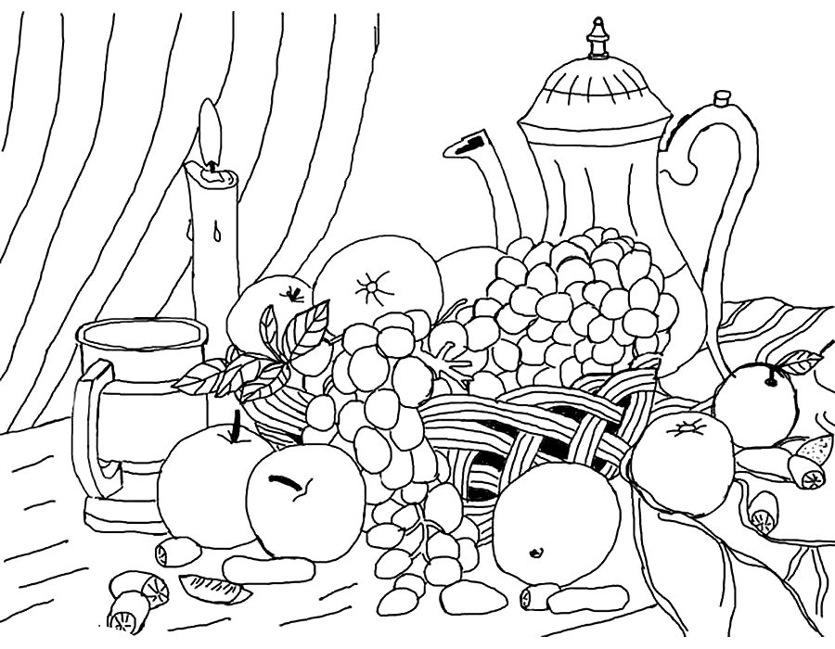

**5**

**10**

**6**

**7**

**2**

**3**

**1**

**11**

**a tangerine**

**a mug**

**grapes**

**20**

**a teapot**

**27**

**26**

**25**

**24**

**23**

**22**

**21**

**19**

**18**

**17**

**16**

**15**

**14**

**13**

**12**

**9**

**8**

**4**

**a pear**

**apples**

**a kiwi**

**a basket**

**a dining table**

17

**Часть 2**

**СПР:Считай. Переводи. Рисуй.**

Level 1 / Уровень 1

Read the sentences and choose true or false. Join the dots and draw the animal.

Прочтите предложения и выберите правильный ответ (верно - неверно).

Соедините точки правильного ответа и нарисуйте животное.

|  |  |  |  |
| --- | --- | --- | --- |
| **№** |  | **TRUE** | **FALSE** |
| **1** | I go to school every day. Past Simple | 112-91 | 112-56 |
| **2** | We live in Bryansk.-Present Progressive | 108-56 | 56-29 |
| **3** | I like English.-Present Simple | 128-29 | 131-128 |
| **4** | He played tennis last week .- Present Simple | 46-38 | 128-79 |
| **5** | She likes sports very much.-Past Simple | 97-36 | 94-16 |
| **6** | They watched TV yesterday. -Present Simple | 117-79 | 83-24 |
| **7** | You are at school now. -Present Progressive | 94-80 | 115-71 |
| **8** | I am reading a book now. -Present Progressive | 115-38 | 79-24 |

Do the math. Find the appropriative letters and you will know

some interesting information about the animal.Some letters ara extra.

Решите примеры. По ответам найдите соответствующие буквы и узнайте

интересную информацию о животном. Некоторые буквы лишние.

|  |  |  |  |  |
| --- | --- | --- | --- | --- |
| Aa-27 | Aa-44 | Ll-49 | Cc-32 | Gg-87 |
| Ww-77 | Bb-46 | Ss-78 | Uu-39 | Oo-65 |
| Ff-22 | Pp-59 | Ii-99 | Yy-91 | Tt-56 |

18

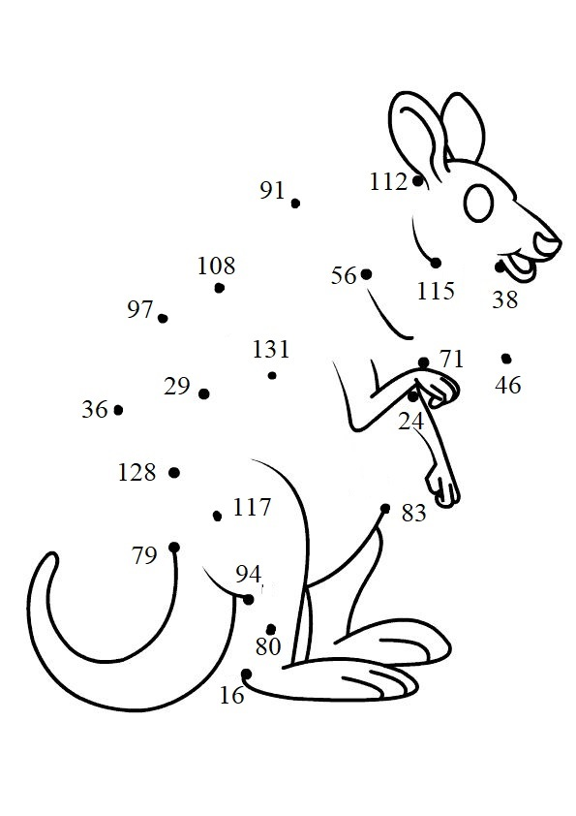

|  |  |  |  |  |  |  |  |  |  |  |  |  |  |  |  |  |
| --- | --- | --- | --- | --- | --- | --- | --- | --- | --- | --- | --- | --- | --- | --- | --- | --- |
| T | H | E |  | K | A | N | G | A | R | O | O |  | U | S | E | S |

|  |  |  |  |  |  |  |  |  |  |  |  |  |  |  |  |  |  |  |  |  |  |  |  |
| --- | --- | --- | --- | --- | --- | --- | --- | --- | --- | --- | --- | --- | --- | --- | --- | --- | --- | --- | --- | --- | --- | --- | --- |
| I | T | S |  |  |  |  |  |  | A |  |  | T | H | E |  | 5 | - | T | H |  |  |  |  |

А знаешь ли ты, что кенгуру использует свой хвост как пятую лапу.

19

**Часть 2**

**СПР:Считай. Переводи. Рисуй.**

Level 1 / Уровень 1

Read the sentences and choose true or false. Join the dots and draw the animal.

Прочтите предложения и выберите правильный ответ(верно-неверно).

Соедините точки правильного ответа и нарисуйте животное.

|  |  |  |  |
| --- | --- | --- | --- |
| № |  | **TRUE** | **FALSE** |
| **1** | The monkey is the funniest animal. | 115-69 | 115-32 |
| **2** | The parrot is the best talker. | 69-54 | 69-76 |
| **3** | The sheep is smarter than the horse. | 73-47 | 76-54 |
| **4** | The rat is larger than the mouse. | 143-76 | 179-124 |
| **5** | The ostrich is shorter than the hen. | 61-32 | 143-29 |
| **6** | The cat is smaller than the kitten. | 143-80 | 186-29 |
| **7** | The fox is more dangerous than the wolf. | 143-49 | 190-186 |
| **8** | The ostrich is the tallest bird. | 190-124 | 61-59 |
| **9** | The whale shark is the biggest fish. | 175-124 | 76-32 |
| **10** | The deer is heavier than the elephant. | 190-90 | 175-36 |
| **11** | The giraffe is the tallest animal. | 64-36 | 59-32 |

Do the math. Find the appropriative letters and you will know

some interesting information about the animal.Some letters ara extra.

Решите примеры. По ответам найдите соответствующие буквы и узнайте

интересную информацию о животном. Некоторые буквы лишние.

|  |  |  |  |
| --- | --- | --- | --- |
| Aa-121 | Ee-157 | Ss-139 | Gg-66 |
| Rr-62 | Bb-85 | Ss-46 | Uu-109 |
| Kk-15 | Hh-51 | Ii-22 | Ii-4 |
| Nn-67 | Ww-114 | Kk-28 | Vv-39 |

20

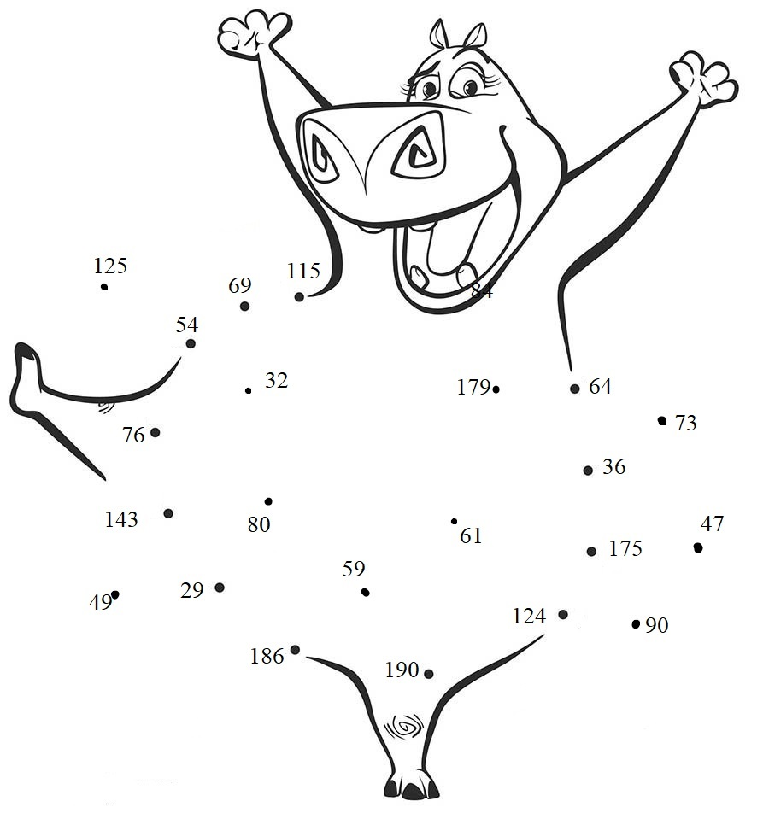

|  |  |  |  |  |  |  |  |  |  |  |  |  |  |  |  |  |  |  |  |  |
| --- | --- | --- | --- | --- | --- | --- | --- | --- | --- | --- | --- | --- | --- | --- | --- | --- | --- | --- | --- | --- |
| T | H | E |  |  |  |  |  |  | O | F |  | T | H | E |  | H | I | P | P | O |

|  |  |  |  |  |  |  |  |  |  |  |
| --- | --- | --- | --- | --- | --- | --- | --- | --- | --- | --- |
|  |  |  |  |  |  |  | 500 |  |  | G |

А знаешь ли ты, что шкура бегемота весит около 500 кг.

21

**Часть 2**

**СПР:Считай. Переводи. Рисуй.**

Level 2 / Уровень 2

Read the sentences and choose true or false. Join the dots and draw the animal.

Прочтите предложения и выберите правильный ответ (верно - неверно).

Соедините точки правильного ответа и нарисуйте животное.

|  |  |  |  |
| --- | --- | --- | --- |
| **№** |  | **TRUE** | **FALSE** |
| **1** | The girls painted a poster yesterday.-Present Simple | 48-41 | 75-48 |
| **2** | Children often play games. –Present Progressive | 48-23 | 48-19 |
| **3** | They will go to the theatre soon.-Future Simple | 134-56 | 134-112 |
| **4** | Pupils wrote a dictation yesterday.-Past Simple | 56-17 | 65-17 |
| **5** | I am learning a poem now.-Present Progressive | 163-88 | 163-101 |
| **6** | Dad came home 2 hours ago.- Present Simple | 111-19 | 111-88 |
| **7** | Mum’ll bake a cake for the party.-Past Simple | 111-46 | 111-12 |
| **8** | Kids are sleeping now.- Future Simple | 92-64 | 64-43 |
| **9** | Look! He is cleaning a car.- Present Progressive | 43-7 | 46-43 |
| **10** | Boys didn’t play football last Sunday.-Past Simple | 92-7 | 92-9 |
| **11** | I won’t take your book!-Present Simple | 126-73 | 73-9 |
| **12** | Ben doesn’t like swimming.- Present Progressive | 166-126 | 126-9 |

22

|  |  |  |  |
| --- | --- | --- | --- |
| **№** |  | **TRUE** | **FALSE** |
| **13** | Nick went to school yesterday.-Future Simple | 172-143 | 172-126 |
| **14** | Mag is at home now.- Present Progressive | 172-140 | 172-87 |
| **15** | My friend got a letter last week.- Past Simple | 140-87 | 140-44 |
| **16** | The cat is drinking milk. - Present Simple | 44-41 | 140-42 |

Do the math. Find the appropriative letters and you will know

some interesting information about the animal.Some letters ara extra.

Решите примеры. По ответам найдите соответствующие буквы и узнайте

интересную информацию о животном. Некоторые буквы лишние.

|  |  |  |  |  |
| --- | --- | --- | --- | --- |
| Aa-29 | Ee-21 | Ll-19 | Cc-27 | Rr-98 |
| Bb-30 | Rr-36 | Gg-76 | Uu-75 | Nn-78 |
| Ff-64 | Pp-69 | Hh-53 | Dd-97 | Tt-85 |
| Nn-23 | Ww-3 | Aa-117 | Vv-99 | Jj-124 |
| Mm-116 | Qq-83 | Yy-85 | Rr-39 | Ss-46 |

23

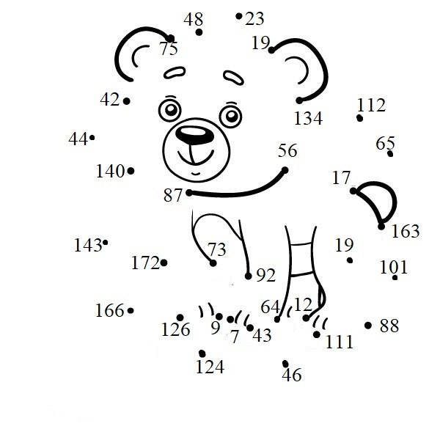

|  |  |  |  |  |  |  |  |  |  |  |  |  |  |  |  |  |  |
| --- | --- | --- | --- | --- | --- | --- | --- | --- | --- | --- | --- | --- | --- | --- | --- | --- | --- |
| B | E | A | R | S |  |  |  |  |  |  |  |  |  |  |  |  |  |

|  |  |  |  |  |  |  |  |  |  |  |  |  |  |  |  |  |  |
| --- | --- | --- | --- | --- | --- | --- | --- | --- | --- | --- | --- | --- | --- | --- | --- | --- | --- |
|  |  |  |  |  | U | P |  | T | O |  | 55 |  | K | M | / |  |  |

А знаешь ли ты, что медведи на коротких дистанциях

могут бегать со скоростью до 55 км/ч.

24

**Часть 2**

**СПР:Считай. Переводи. Рисуй.**

Level 2 / Уровень 2

Read the sentences and choose true or false. Join the dots and draw the animal.

Прочти предложения и выбери правильный ответ (верно -неверно).

Соедините точки правильного ответа и нарисуй животное.

|  |  |  |  |
| --- | --- | --- | --- |
| **№** |  | **TRUE** | **FALSE** |
| **1** | The dolphin is kinder than the whale. | 89-75 | 139-89 |
| **2** | The puma is the biggest animal. | 75-17 | 75-23 |
| **3** | The hen is less than the turkey. | 124-69 | 124-17 |
| **4** | The hare is more dangerous than the bear. | 75-47 | 69-47 |
| **5** | The shark is worse than the goldfish. | 194-47 | 194-42 |
| **6** | The wolf is the fastest animal. | 194-97 | 194-82 |
| **7** | The fox is more beautiful than the jackal. | 82-14 | 82-21 |
| **8** | The owl is smarter than the cock. | 142-82 | 142-14 |
| **9** | The cheetah is slower than the tiger. | 67-14 | 14-9 |
| **10** | The eagle is the smallest bird. | 67-31 | 31-14 |
| **11** | The kitten is nicer than the frog. | 123-67 | 145-123 |
| **12** | The crocodile is heavier than the alligator. | 53-11 | 145-11 |
| **13** | The tortoise is the slowest animal. | 176-19 | 176-38 |

25

|  |  |  |  |
| --- | --- | --- | --- |
| **№** |  | **TRUE** | **FALSE** |
| **14** | The toad is bigger than the frog. | 48-26 | 53-48 |
| **15** | The deer is fluffier than the sheep. | 176-72 | 72-26 |
| **16** | The ostrich is the fastest runner among birds. | 176-168 | 168-24 |
| **17** | The ox is the strongest animal. | 168-34 | 168-27 |
| **18** | The peacock is more beautiful than the parrot. | 34-27 | 75-34 |
| **19** | The rabbit is braver then the wolf. | 67-24 | 67-53 |

Do the math. Find the appropriative letters and you will know

some interesting information about the animal.Some letters ara extra.

Решите примеры. По ответам найдите соответствующие буквы и узнайте

интересную информацию о животном. Некоторые буквы лишние.

|  |  |  |  |  |
| --- | --- | --- | --- | --- |
| Bb-92 | Dd-14 | Ll-112 | Ii-68 | Gg-78 |
| Rr-52 | Ee-5 | Rr-17 | Pp-41 | Oo-42 |
| Ff-157 | Cc-156 | Ii-55 | Rr-7 | Tt-60 |
| Ss-56 | Ww-22 | Qq-21 | Tt-8 | Nn-22 |
| Kk-147 | Jj-47 | Aa-46 | Mm-14 | Ee-141 |

26

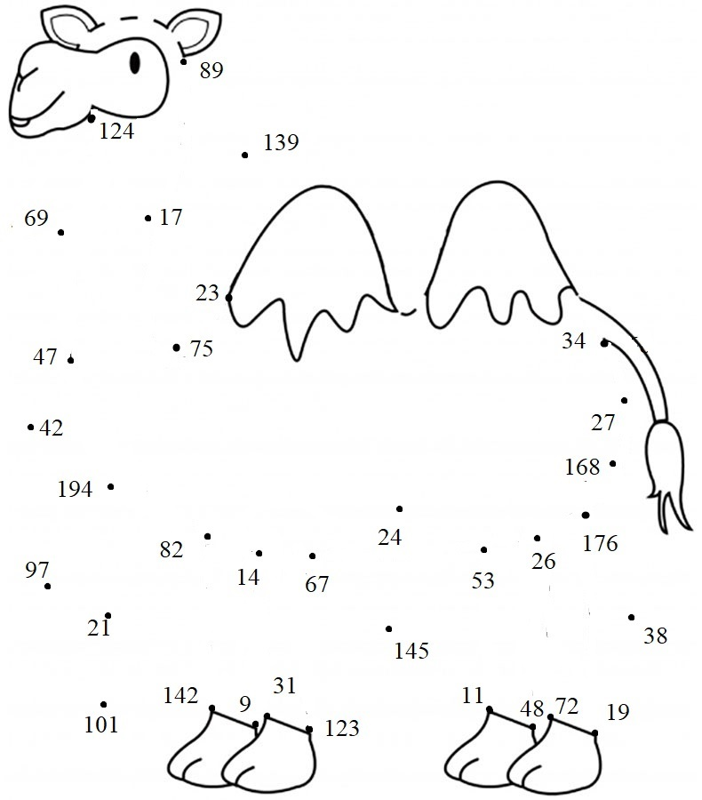

|  |  |  |  |  |  |  |  |  |  |  |  |  |  |  |  |  |  |  |  |  |  |
| --- | --- | --- | --- | --- | --- | --- | --- | --- | --- | --- | --- | --- | --- | --- | --- | --- | --- | --- | --- | --- | --- |
| C | A | M | E | L | S |  | C | A | N |  |  |  |  |  |  |  | A | B | O | U | T |

|  |  |  |  |  |  |  |  |  |  |  |  |  |  |  |  |  |
| --- | --- | --- | --- | --- | --- | --- | --- | --- | --- | --- | --- | --- | --- | --- | --- | --- |
| 200 |  |  |  |  |  |  |  |  |  |  |  |  |  |  |  |  |

|  |  |  |  |  |  |  |  |  |  |  |
| --- | --- | --- | --- | --- | --- | --- | --- | --- | --- | --- |
| A | T |  | O | N | E |  | T | I |  | E |

А знаешь ли ты, что верблюды могут выпить около 200 литров воды за один раз.

27

**Часть 2**

**СПР:Считай. Переводи. Рисуй.**

Level 3 / Уровень 3

Read the sentences and choose true or false. Join the dots and draw the animal.

Прочтите предложения и выберите правильный ответ (верно -неверно).

Соедините точки правильного ответа и нарисуйте животное.

|  |  |  |  |
| --- | --- | --- | --- |
| **№** |  | **TRUE** | **FALSE** |
| **1** | I am happy. -Present Simple | 132-36 | 132-91 |
| **2** | Friends always help each other.-Present Simple | 100-36 | 100-85 |
| **3** | Mum doesn’t like fishing.-Present Progressive | 109-100 | 100-67 |
| **4** | Andrew will learn French next year.-Future Simple | 67-21 | 67-29 |
| **5** | Meg usually dances on Fridays. -Present Simple | 132-97 | 132-50 |
| **6** | Luck hasn’t had lunch yet. -Present Perfect | 97-34 | 97-30 |
| **7** | Pete has got a pet. -Present Perfect | 73-69 | 73-34 |
| **8** | Children swam in the river yesterday.-Past Simple | 73-26 | 73-70 |
| **9** | Ted often plays the guitar. -Present Progressive | 87-24 | 87-26 |
| **10** | Olga is writing a test now. -Present Progressive | 119-21 | 134-119 |
| **11** | Mary has learnt a poem. -Past Simple | 122-95 | 119-20 |

28

|  |  |  |  |
| --- | --- | --- | --- |
| **№** |  | **TRUE** | **FALSE** |
| **12** | Fred rode a bike last Sunday.- Present Simple | 95-15 | 95-20 |
| **13** | Mum isn’t cooking dinner now. -Future Simple | 123-94 | 123-95 |
| **14** | I won’t sleep at daytime. -Future Simple | 137-123 | 137-136 |
| **15** | Lucy swept the path in the morning.-Past Simple | 115-88 | 115-90 |
| **16** | Pupils are learning safety rules. -Present Progressive | 115-73 | 90-73 |

Do the math. Find the appropriative letters and you will know

some interesting information about the animal.Some letters ara extra.

Решите примеры. По ответам найдите соответствующие буквы и узнайте

интересную информацию о животном. Некоторые буквы лишние.

|  |  |  |  |  |
| --- | --- | --- | --- | --- |
| Aa-47 | Ee-39 | Ii-35 | Cc-91 | Tt-96 |
| Rr-33 | Dd-61 | Ss-42 | Uu-64 | Oo-55 |
| Ff-114 | Bb-86 | Ee-27 | Ee-14 | Zz-103 |
| Nn-46 | Ww-24 | Rr-28 | Vv-49 | Gg-75 |
| Kk-83 | Hh-63 | Ee-99 | Dd-98 | Mm-17 |

29

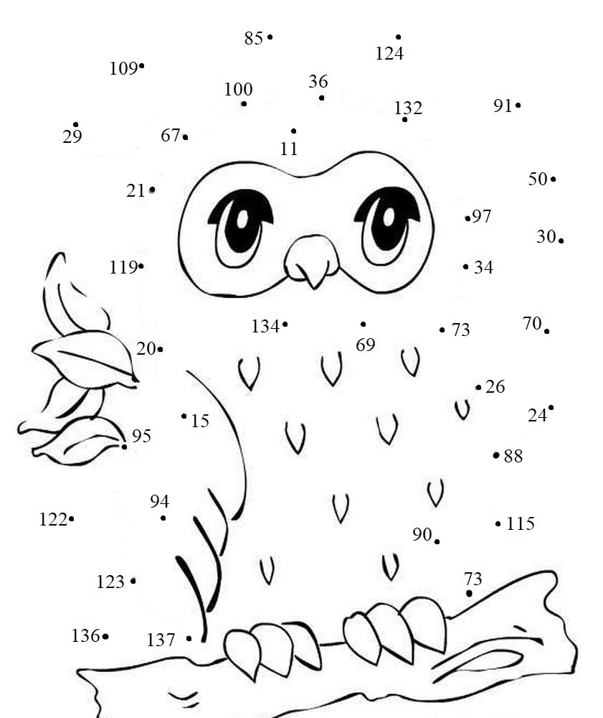

|  |  |  |  |  |  |  |  |  |  |  |  |  |  |  |  |
| --- | --- | --- | --- | --- | --- | --- | --- | --- | --- | --- | --- | --- | --- | --- | --- |
| T | H | E |  | O | W | L |  | C | A | N |  |  |  |  |  |

|  |  |  |  |  |  |  |  |  |  |  |  |  |  |  |  |  |  |
| --- | --- | --- | --- | --- | --- | --- | --- | --- | --- | --- | --- | --- | --- | --- | --- | --- | --- |
|  | T | S |  |  |  |  |  |  | 270 |  |  |  |  |  |  |  |  |

А знаешь ли ты, что сова может повернуть свою голову

на 270 градусов

30

**Часть 2**

**СПР:Считай. Переводи. Рисуй.**

Level 3 / Уровень 3

Read the sentences and choose true or false. Join the dots and draw the animal.

Прочтите предложения и выберите правильный ответ (верно -неверно).

Соедините точки правильного ответа и нарисуйте животное.

|  |  |  |  |
| --- | --- | --- | --- |
| **№** |  | **TRUE** | **FALSE** |
| **1** | The fly is less than the butterfly. | 45-18 | 184-73 |
| **2** | The crane is the tallest bird in Russia. | 45-21 | 174-45 |
| **3** | The frog is fatter than the toad. | 21-18 | 120-21 |
| **4** | The lion is furrier than the snow leopard. | 143-120 | 143-11 |
| **5** | The cheetah is smaller than the tiger. | 143-67 | 143-70 |
| **6** | The tiger is the heaviest wild cat in the world. | 67-15 | 67-20 |
| **7** | The worm is longer than the snake. | 89-19 | 89-15 |
| **8** | The crocodile is the most ancient animal. | 89-7 | 174-7 |
| **9** | The toad’s legs are longer than frog’s. | 92-87 | 92-7 |
| **10** | The spider is funnier than the seal. | 151-73 | 186-92 |
| **11** | The hippo is the most dangerous animal in Africa. | 186-69 | 186-56 |
| **12** | The bulldog is fluffier than the collie. | 95-69 | 69-28 |
| **13** | The kangaroo is the best jumper. | 54-28 | 54-31 |
| **14** | The sheep is more cheerful than the monkey. | 58-54 | 54-19 |

31

|  |  |  |  |
| --- | --- | --- | --- |
| **№** |  | **TRUE** | **FALSE** |
| **15** | The turkey is larger than the duck. | 184-18 | 184-58 |
| **16** | The Goliath frog is the biggest frog in the world. | 184-70 | 73-70 |
| **17** | The wale shark is the largest fish. | 70-58 | 58-31 |
| **18** | The smartest animal is the pig. | 89-58 | 58-19 |
| **19** | The crocodile’s snout is shorter than the alligator’s. | 131-27 | 120-11 |

Do the math. Find the appropriative letters and you will know

some interesting information about the animal.Some letters ara extra.

Решите примеры. По ответам найдите соответствующие буквы и узнайте

интересную информацию о животном. Некоторые буквы лишние.

|  |  |  |  |  |
| --- | --- | --- | --- | --- |
| Aa-24 | Ee-41 | Aa-82 | Cc-27 | Aa-52 |
| Rr-166 | Ss-109 | Ss-132 | Uu-98 | Oo-35 |
| Ff-26 | Aa-94 | Yy-39 | Yy-74 | Tt-76 |
| Nn-99 | Ww-85 | Qq-131 | Vv-74 | Aa-12 |
| Kk-117 | Hh-29 | Zz-60 | Dd-114 | Mm-59 |

32

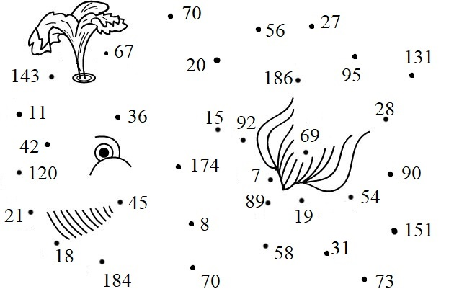

|  |  |  |  |  |  |  |  |  |  |  |  |  |  |  |  |  |  |  |  |
| --- | --- | --- | --- | --- | --- | --- | --- | --- | --- | --- | --- | --- | --- | --- | --- | --- | --- | --- | --- |
| W | A | L | E | S |  |  |  |  |  |  |  |  |  |  |  |  |  |  |  |

|  |  |  |  |  |  |  |  |  |  |
| --- | --- | --- | --- | --- | --- | --- | --- | --- | --- |
|  |  |  |  | 100 |  |  |  |  |  |

А знаешь ли ты, что киты могут не спать 100 дней.

33

**Часть 3**

**СПР:Считай. Переводи. Рассказывай.**

Level 1 / Уровень 1

Do the math.According to the answers find out the topic for speaking.

Выполните умножение и деление чисел столбиком.

По ответам примеров найдите тему для говорения.

|  |  |  |  |  |  |  |  |
| --- | --- | --- | --- | --- | --- | --- | --- |
| **1** | 1000 : 8= | **2** | 328 : 8= | **3** | 871 $∙2=$ | **4** | 121 $∙3=$ |
| **5** | 625 $:5=$ | **6** | 149 $∙7=$ | **7** | 153 $∙9=$ | **8** | 369 : 9= |

Answers -Letters. Ответы - Буквы.

|  |  |  |  |  |  |  |
| --- | --- | --- | --- | --- | --- | --- |
| **E** 6743 | **B** 541 | **R** 1741 | **Q** 64 | **Z** 79 | **H** 113 | **K** 1041 |
| **N** 445 | **F** 1742 | **A** 363 | **M** 125 | **I** 1043 | **L** 1377 | **Y** 41 |
| **W** 609 | **P** 9033 | **U** 42 | **Y** 41 | **D** 567 | **J** 141 | **V** 275 |

Topic for speaking. Тема для говорения.

|  |  |  |  |  |  |  |  |  |
| --- | --- | --- | --- | --- | --- | --- | --- | --- |
| **1** | **2** |  | **3** | **4** | **5** | **6** | **7** | **8** |
|  |  |  |  |  |  |  |  |  |

Give a talk on the topic using the answers to the questions.

Сделайте сообщение по теме, используя ответы на вопросы.

1.Is your family big or small?

2.What is your mother’s name?

3.What is your father’s name?

4.How old is your Mum?

5.How old is your Dad?

6.What’s your Mum’s job?

7.Where does your father work?

8.Have you got sisters or brothers?

9.How do you spend your time together?

10.Do you like your family?

34

**Часть 3**

**СПР:Считай.Переводи.Рассказывай.**

Level 1 / Уровень 1

Do the math.According to the answers find out the topic for speaking.

Запишите примеры столбиком и решите их.

По ответам примеров найдите тему для говорения.

|  |  |  |  |  |  |
| --- | --- | --- | --- | --- | --- |
| **1** | 3254+2100= | **2** | 8019-7020= | **3** | 7895-6385= |
| **4** | 1236+3210= | **5** | 8998-4999= | **6** | 7412+2588= |
| **7** | 45213+909= | **8** | 6587-1234= | **9** | 7009-6879= |
| **10** | 5352-906= | **11** | 11344-345= | **12** | 3908-2391= |

Answers -Letters. Ответы - Буквы.

|  |  |  |  |  |  |  |
| --- | --- | --- | --- | --- | --- | --- |
| **N** 467 | **C** 6687 | **P**7895 | **W**2765 | **B** 1510 | **A** 5600 | **L** 5600 |
| **G** 1008 | **F**46122 | **R**5353 | **I** 130 | **E** 4446 | **N**10999 | **D** 1517 |
| **M**5354 | **Y** 999 | **O**8090 | **L** 2131 | **S** 3999 | **T**10000 | **U** 2114 |

Topic for speaking. Тема для говорения.

|  |  |  |  |  |  |  |  |  |  |  |  |  |  |
| --- | --- | --- | --- | --- | --- | --- | --- | --- | --- | --- | --- | --- | --- |
| **1** | **2** |  | **3** | **4** | **5** | **6** |  | **7** | **8** | **9** | **10** | **11** | **12** |
|  |  |  |  |  |  |  |  |  |  |  |  |  |  |

Give a talk on the topic using the answers to the questions.

Сделайте сообщение по теме, используя ответы на вопросы.

1. Have you got friends?

2. What is his/her name?

3.How old is he/she?

4.How does he/she look like?

5.Is your friend merry/kind/funny/cheerful/lazy/cruel?

6.What is his/her hobby?

7.How do you spend your time together?

8.Do you share secrets?

9.Do you help each other?

10.Are you happy with your friends?

35

**Часть 3**

**СПР:Считай. Переводи. Рассказывай.**

Level 2 / Уровень 2

Do the math.According to the answers find out the topic for speaking.

Переведите одни единицы измерения в другие.

По ответам примеров найдите тему для говорения.

|  |  |  |  |  |  |
| --- | --- | --- | --- | --- | --- |
| **1** | 13 см =…мм | **2** | 2м 4дм 6 см =…см | **3** | 15 м2 =…дм2 |
| **4** | 30 а =…м2 | **5** | 1ч 5 мин 4 с =…с | **6** | 1 ц 50 кг =…кг |
| **7** | 5 мин =…с | **8** | 5т =…ц | **9** | 1 м 3 дм =…дм |
| **10** | 700 дм2 =…м2 | **11** | 2км 030 м = …м | **12** | 1 сут 3ч =…ч |
| **13** | 2 кг 030 г =…г | **14** | 3 кг = …г | **15** | 2 см 7 мм =…мм |
| **16** | 2ч 30 мин =…мин | **17** | 23дм =…см |  |  |

Answers -Letters. Ответы - Буквы.

|  |  |  |  |  |  |  |  |
| --- | --- | --- | --- | --- | --- | --- | --- |
| **S** 27 | **E** 2030 | **P** 200 | **N** 230 | **M** 130 | **Y** 246 | **G** 370 | **H** 239 |
| **F** 1500 | **A** 3000 | **V** 3904 | **O** 150 | **U** 300 | **R** 50 | **I** 13 | **Z** 203 |
| **K** 190 | **S** 27 | **O** 150 | **N** 230 | **J** 500 | **Q** 30 | **T** 7 | **E** 2030 |

Topic for speaking. Тема для говорения.

|  |  |  |  |  |  |  |  |  |  |  |  |  |  |  |  |  |  |  |
| --- | --- | --- | --- | --- | --- | --- | --- | --- | --- | --- | --- | --- | --- | --- | --- | --- | --- | --- |
| **1** | **2** |  | **3** | **4** | **5** | **6** | **7** | **8** | **9** | **10** | **11** |  | **12** | **13** | **14** | **15** | **16** | **17** |
|  |  |  |  |  |  |  |  |  |  |  |  |  |  |  |  |  |  |  |

Give a talk on the topic using the answers to the questions.

Сделайте сообщение по теме, используя ответы на вопросы.

1.How many seasons are there in the year?

2.What seasons do you know?

3.What months are there in each season?

4.What season do you like best of all?

5.What is the weather usually like in this season?

6.Do you like rainy/sunny/snowy/hot/warm/frosty weather?

7.Do you go for a walk when the weather isn’t cold?

8.What do people wear in different weather?

9.What do people like doing in different weather?

10.What are your favourite activities in this season?

11.Why do you like this season?

36

**Часть 3**

**СПР:Считай. Переводи. Рассказывай.**

Level 2 / Уровень 2

Do the math.According to the answers find out the topic for speaking.

Выполните умножение и деление чисел столбиком.

По ответам примеров найдите тему для говорения.

|  |  |  |  |  |  |  |  |
| --- | --- | --- | --- | --- | --- | --- | --- |
| **1** | 42∙14= | **2** | 26∙15= | **3** | 55∙12= | **4** | 2924 : 86= |
| **5** | 41∙21= | **6** | 832:13= | **7** | 952:28= | **8** | 510:15= |
| **9** | 78∙11= | **10** | 12 $∙49=$ | **11** | 13 $∙$ 30= | **12** | 44 $∙15=$ |
| **13** | 2210:65= |  |  |  |  |  |  |

Answers -Letters. Ответы - Буквы.

|  |  |  |  |  |  |
| --- | --- | --- | --- | --- | --- |
| **G** 712 | **S** 906 | **B** 769 | **S** 861 | **W** 64 | **Q** 72 |
| **J** 43 | **H** 588 | **O** 390 | **М** 660 | **E** 34 | **P** 1720 |
| **C** 59 | **Z** 2456 | **M** 660 | **L** 467 | **E** 34 | **A** 378 |
| **N** 244 | **F** 856 | **E** 34 | **I** 12456 | **T** 858 | **U** 709 |

Topic for speaking. Тема для говорения.

|  |  |  |  |  |  |  |  |  |  |  |  |  |  |  |
| --- | --- | --- | --- | --- | --- | --- | --- | --- | --- | --- | --- | --- | --- | --- |
| **1** | **2** | **3** | **4** |  | **5** | **6** | **7** | **8** | **9** |  | **10** | **11** | **12** | **13** |
|  |  |  |  |  |  |  |  |  |  |  |  |  |  |  |

Give a talk on the topic using the answers to the questions.

Сделайте сообщение по теме, используя вопросы.

1. Do you live in the house or in the flat?

2.How many floors are there in your house / flat?

3.What modern conveniences are therein your house / flat?

4.How many rooms are there in your house / flat?

5.What rooms are there in your house / flat?

6.What pieces of furniture are there in the living-room?

7.Do you have your own room?

8.Do your share your room with you sister or brother?

9.Is there a balcony in your house / flat?

10.Is your house / flat cosy and tidy?

11.Do you like your home ? Why?

37

**Часть 3**

**СПР:Считай. Переводи. Рассказывай.**

Level 3 / Уровень 3

Do the math.According to the answers find out the topic for speaking.

Решите задачи и по ответам найдите тему для говорения.

|  |  |
| --- | --- |
| **1** | Петя купил 5 карандашей по 10 рублей за штуку и альбом за 40 рублей. Сколько стоит вся покупка? |
| **2** | Саша купила 11 тетрадей за 121 рубль. Сколько тетрадей она могла бы купить на 88 рублей? |
| **3** | Одна бригада пекарей за час выпекает 40 булочек, а другая на 12 больше. Сколько булочек выпекают обе бригады за 7 часов? |
| **4** | Вася за 15 минут решает 5 задач. За какое время он решит 13 задач? |
| **5** | Мама купила папе 2 рубашки по 670 рублей и себе платье. За всю покупку она заплатила 4040 рублей. Сколько стоит платье? |
| **6** | У Кати было 160 рублей. Она купила 2 мороженого по 35 рублей. Сколько она получит сдачи? |
| **7** | Сколько сдачи получит мама с 500 рублей в магазине, если она купила 3 пакета молока за 45 рублей и баночку кофе за 357 рублей? |
| **8** | В семи одинаковых коробках 21 кг винограда. Сколько килограммов винограда в 4 таких же коробках? |
| **9** | Через один кран за 3 минуты натекло 36 ведер воды. Сколько ведер воды натечет через такой кран за 5 минут? |
| **10** | На зиму для 6 коров требуется 360 ц силоса. Сколько коров у фермера, если запасли для коров из такого расчета 1800 ц силоса? |
| **11** | Сколько рублей заплатили за 2 булочки и одну ватрушку, если булочка стоит 32 рублей, а ватрушка 26рублей? |
| **12** | Бабушка купила 3 кг груш по 50 рублей за килограмм и несколько килограмм яблок по 40 рублей за килограмм.. За всю покупку она заплатила 470 рублей Сколько килограмм яблок купила бабушка? |
| **13** | Два пешехода вышли одновременно из двух деревень навстречу друг другу. Один шел со скоростью 5 км/ч, другой 4 км/ч. Встретились они через 3 часа. Каково расстояние между деревнями? |

38

|  |  |
| --- | --- |
| **14** | В цветочном магазине купили 5 букетов по 400 рублей и 2 букета по 350 рублей. Сколько заплатили за всю покупку |
| **15** | Леня убирает одну комнату за 13 минут. За сколько времени она уберет трехкомнатную квартиру, если будет работать с той же производительностью? |

Answers -Letters. Ответы - Буквы.

|  |  |  |  |  |  |  |
| --- | --- | --- | --- | --- | --- | --- |
| **H** 90 | **O** 8 | **U** 644 | **S** 39 | **E** 2700 | **A** 50 | **B** 267 |
| **K** 901 | **L** 12 | **G** 114 | **B** 111 | **R** 27 | **Q** 65 | **Z** 42 |
| **M** 775 | **D** 60 | **N** 5552 | **K** 901 | **O** 8 | **P** 11 | **J** 188 |
| **B** 267 | **V** 191 | **W** 801 | **C** 30 | **H** 90 | **F** 709 | **V** 191 |

Topic for speaking. Тема для говорения.

|  |  |  |  |  |  |  |  |  |  |  |  |  |  |  |  |
| --- | --- | --- | --- | --- | --- | --- | --- | --- | --- | --- | --- | --- | --- | --- | --- |
| **1** | **2** | **3** | **4** | **5** | **6** | **7** | **8** | **9** |  | **10** | **11** | **12** | **13** | **14** | **15** |
|  |  |  |  |  |  |  |  |  |  |  |  |  |  |  |  |

Give a talk on the topic using the answers to the questions.

Сделайте сообщение по теме, используя ответы на вопросы.

1.Is it important to help parents about the house?

2.Do you do any household chores?

3.Do you regularly make your bed?

4.Do you always wash the dishes?

5.Is there any mess in your room?

6.Who usually cleans your room?

7.How often do you do shopping?

8.What can you buy in the shop yourself?

9.You water the flowers, don’t you?

10.Do you prefer to wash or to sweep the floor?

11.Can you cook any meals?

12.Do you feed your pets?

13.Are household chores boring?

39

**Часть 3**

**СПР:Считай. Переводи. Рассказывай.**

Level 3 / Уровень 3

Do the math.According to the answers find out the topic for speaking.

Решите задачи и по ответам найдите тему для говорения.

|  |  |
| --- | --- |
| **1** | От одной станции одновременно в противоположных направле-ниях вышли два поезда, один из которых шел со скоростью 62 км/ч. Через 5 часов расстояние между ними было 630 км. Чему равна скорость второго поезда? |
| **2** | Туристы прошли пешком 5 часов со скоростью 6 км/ч и 4 часа ехали на автобусе со скоростью 60 км/ч. Какой путь преодолели туристы? |
| **3** | Орел летел 6 секунд со скоростью 30 м/сек. Сколько метров пролетел орел? |
| **4** | Лыжник прошел дистанцию со 30 км за 3 часа. С какой скоростью шел лыжник? |
| **5** | Мальчик проплыл 100 метров со скоростью 25м/мин. Девочка потратила на эту дистанцию на 1 минуту больше. С какой скоростью плыла девочка? |
| **6** | Два поезда вышли из двух городов одновременно навстречу друг другу. Один поезд шел со скоростью 63 км/ч. С какой скоростью шел второй поезд, если расстояние между городами 564 км? Встретились поезда через 4 часа. |
| **7** | Мышка, убегая от кота, пробежала 15 метров до своей норки за 3 секунд. С какой скоростью она бежала? |
| **8** | От двух пристаней одновременно отошли навстречу друг другу два катера, которые встретились через 3 часа. Скорость первого -15 км/ч, скорость второго катера - 18км/ч. Найдите расстояние между пристанями. |
| **9** | Машина шла до остановки 5 часов со скоростью 72 км/ч. После этого ей осталось проехать вдвое меньший путь, на который она потратила 3 часа. С какой скоростью ехала машина после остановки? |
| **10** | На встречу друг другу едут два велосипедиста. У одного скорость 20 км/ч у другого 25 км/ч. Они встретились через 2 час. Какое расстояние между ними было первоначально? |
| **11** | От города до поселка автобус ехал 2 часа со скоростью 75 км/ч. Сколько времени понадобится велосипедисту, чтобы проехать этот путь со скоростью 15 км/ч? |

40

|  |  |
| --- | --- |
| **12** | От дома до леса лыжник шел 2 часа со скоростью 8 км/ч. По лесу он шел со скоростью 7 км/ч. Сколько времени он шел по лесу, если всего прошел 37 км? |
| **13** | В первый день туристы прошли 30 км, а во второй 24 км, затратив на весь путь 9 часов. Сколько часов они были в пути первый день, если двигались с одинаковой скоростью? |
| **14** | Мотоцикл ехал 2 часа со скоростью 80 км/ч и 3 часа со скоростью 70 км/ч. Какой путь проехал автомобилист? |
| **15** | Почтовый голубь летел 3 часа со скоростью 90 км/ч. Какое расстояние он пролетел? |
| **16** | За какое время проедет поезд 280 км, если его скорость равна 70 км/ч? |

Answers -Letters. Ответы - Буквы.

|  |  |  |  |  |  |  |  |
| --- | --- | --- | --- | --- | --- | --- | --- |
| **G** 432 | **Y** 4 | **M** 33 | **H** 90 | **W** 910 | **B** 2 | **X** 89 | **S** 654 |
| **F** 64 | **A** 270 | **V** 180 | **O** 10 | **U** 20 | **R** 78 | **I** 5 | **T** 99 |
| **K** 624 | **D** 370 | **I** 5 | **L** 3 | **P** 900 | **Q** 456 | **Z** 775 | **E** 60 |

Topic for speaking. Тема для говорения.

|  |  |  |  |  |  |  |  |  |  |  |  |  |  |  |  |  |
| --- | --- | --- | --- | --- | --- | --- | --- | --- | --- | --- | --- | --- | --- | --- | --- | --- |
| **1** | **2** | **3** | **4** | **5** | **6** | **7** | **8** | **9** |  | **10** | **11** | **12** | **13** | **14** | **15** | **16** |
|  |  |  |  |  |  |  |  |  |  |  |  |  |  |  |  |  |

Give a talk on the topic using the answers to the questions.

Сделайте сообщение по теме, используя ответы на вопросы.

1.What holidays are popular in Russia?

2.What is your favourite holiday?

3.What holiday traditions are there in your family?

4.Where do you prefer to celebrate holidays ?

5.Do you decorate your flat / house?

6.Do you give gifts to your parents and friends?

7.What kind of presents do you like to get?

8.Do you send greetings cards to your friends?

9.Do you have a holiday dinner with a cake?

10.Who usually cooks tasty meals in your family?

11.Do you have fun?

12.Are you happy to spend time with your family?

41

**Ответы**

**Часть 1. CПР: Считай. Переводи. Раскрашивай.**

**Уровень 1.**

**Математика-1**.24, **2**.36, **3**.18, **4**.56, **5**.72, **6**.36, **7.**42, **8.**45, **9.**24, **10**.18, **11**.36, **12.**24, **13**.63 // **1**.7, **2.**8, **3.**6, **4.**9, **5**.5, **6.**6, **7.** 6, **8.**4, **9.**2, **10.**2, **11**.3, **12**.5, **13.**4.

**Английский язык-** Blue-синий, yellow-жёлтый, black-чёрный, red-красный, green-зелёный, grey-серый, orange-оранжевый, violet-фиолетовый, а river-река, a fish-рыба, a shell- ракушка **//** A ribbon-лента, a doll- кукла ,a dress-платье, an apron-фартук, a sock- носок, shoes- туфли.

**Часть 1. CПР: Считай. Переводи. Раскрашивай.**

**Уровень 2.**

**Математика-1.**7, **2.**9, **3.**8, **4**.7, **5.**5, **6.**4, **7.**9, **8.**18, **9.**10, **10**.6, **11.**3 **//** **1**.3, **2.**14, **3.**8, **4**.9, **5.**4, **6**.10, **7.**7, **8.**7, **9**.9, **10**.14, **11**.8, **12**.35, **13**.10, **14.**10, **15.**9, **16.**11.

**Английский язык-**Orange-оранжевый, green-зелёный, violet-фиолетовый, blue-синий, dark blue-тёмно-синий, white-белый, yellow-жёлтый, grey-серый, red-красный, black-чёрный, four-4, eighteen-18, three-3, ten-10, six-6, eight-8, nine-9, seven-7, five-5, the sun-солнце, the sky-небо, a rainbow-радуга, clouds-облака, rain-дождь **//** Four-4, fourteen-14, ten-10, eleven-11, nine-9, thirty-five-35, three-3, eight-8, seven-7, a kite-воздушный змей, a house-дом, a cap-кепка, a jacket-куртка, a shirt-рубашка, trousers-брюки, boots-ботинки, a rucksack-рюкзак.

**Часть 1. CПР: Считай. Переводи. Раскрашивай.**

**Уровень 3.**

**Математика-1**.25, **2**.24, **3**.16, **4**.22, **5**.10, **6**.13, **7.**5, **8.**40, **9.**10, **10**.22, **11**.16, **12**.24 , **13**.32, **14**.24, **15.**28, **16**.8, **17**.17, **18**.24, **19.**28, **20.**25, **21.**10, **22**.13, **23**.81, **24**.35, **25.**12, **26.**10, **27.**5 . **// 1**.3, **2**.16, **3**.18, **4**.6, **5.**9, **6**.63, **7**.27, **8**.3, **9**.60, **10.**3, **11**.63, **12.**24, **13.**56, **14.**60, **15.**125, **16**.180, **17**.63, **18.**40, **19**.40, **20**.3, **21**.8, **22**.8, **23**.34, **24.**26, **25**.26, **26.**26**, 27**.26.

**Английский язык-** Brown-коричневый,pink-лиловый, red-красный, blue-синий, yellow-жёлтый, light green-светло-зелёный, light blue-голубой, dark green-тёмно-зелёный, orange-оранжевый, violet-фиолетовый, black-чёрный, white-белый, green-зелёный, dark blue-тёмно-синий, grey-серый, rose-розовый, sixteen-16, thirteen-13, thirty-five-35, twenty-four-24, forty-40, twenty-two-22, eight-8, ten-10, five-5, thirty-two-32, twelve-12, twenty-five-25, seventeen-17, eighty-one- 81, twenty-eight- 28, a butterfly-бабочка, wings-крылья, a head-голова, an eye-глаз, a nose-нос, a mouth-рот, a hand-рука, a foot-нога, a body-тело, a leaf-лист,a flower-цветок **//** Thirty-four-34, Sixteen-16, eight-8, three-3, sixty-60, twenty-six- 26,nine-9, sixty-three- 63,forty-40, twenty-seven- 27, six-6, one hundred and twenty-five- 125, twenty-four-24, one hundred and eighty- 180, fifty-six-56, a basket-корзина, a candle- свеча, a curtain-штора, a teapot-чайник, a dining table-столовый стол, a mug-чашка, an orange-апельсин, a lemon-лимон, grapes- виноград, a tangerine-мандарин, a kiwifruit- киви, a pear- груша, apples-яблоки.

42

**Часть 2. CПР: Считай. Переводи. Рисуй.**

**Уровень 1.**

**Математика-1.**56, **2**.27, **3.**99, **4.**49, **5**.78, **6.**59, **7.**44**, 8.**77. **//** **1**.46, **2**.15, **3.**22, **4**.67, **5.**114, **6.**157, **7**.4, **8.**66, **9.**51, **10.**139, **11.-**8.

**Английский язык-** **1**.FALSE **2**.FALSE **3.**TRUE **4.**FALSE **5.**FALSE **6**.FALSE **7.**FALSE **8.**TRUE , **1.** 56-T, **2**. 27-A, **3.** 99-I, **4.** 49-L**, 5.** 78-S, **6.** 59-P, **7.** 44-A, **8.** 77-W. **//** **1.**TRUE **2**.TRUE **3.**FALSE **4.**TRUE **5.**TFALSE **6**.FALSE **7.**FALSE **8.**TRUE **9**.TRUE **10**.FALSE **11.**TRUE , **1**. 46-S, **2.** 15-K, **3.** 22-I, **4.** 67-N, **5.** 114-W, **6**. 157-E, **7.** 4-I, **8.** 66-G, **9.** 51-H, **10**.139-S, **11**. 28-K.

**Часть 2. CПР: Считай. Переводи. Рисуй.**

**Уровень 2.**

**Математика-1.**27, **2.**29, **3**.78, **4**.39, **5**.75, **6**.23, **7.**99, **8.**21, **9.**36, **10**.85, **11.**64, **12**.117, **13.**46, **14.**85. **15.**53, **16**.99. **// 1**.14, **2.**52, **3.**55, **4.**22, **5**.147, **6.**112, **7.**68, **8**.60, **9.**5, **10.**17, **11**.56, **12.**42, **13.**157, **14**.22, **15.**46, **16**.8, **17.**141, **18.**7, **19.**14.

**Английский язык-** **1**.FALSE **2.**FALSE **3.**TRUE **4.**TRUE **5.**TRUE **6.**FALSE **7.**FALSE **8.**FALSE **9.**TRUE **10**.TRUE **11**.FALSE **12.**FALSE **13**.FALSE **14**.FALSE **15.**TRUE **16**.FALSE, **1.** 27-C, **2.** 29-A, **3.** 78-N, **4.** 39-R, **5.** 75-U, **6.** 23-N, **7.** 99-V, **8.** 21-E, **9.** 36-R, **10.** 85-Y, **11**. 64-F, **12.** 117-A, **13**. 46-S, **14.** 85-T, **15.** 53-H, **16.** 98-R. **// 1.**TRUE **2.**FALSE **3.**TRUE **4.**FALSE **5.**TRUE **6.**FALSE **7.**TRUE **8.**TRUE **9.**FALSE **10.**FALSE **11.**TRUE **12.**TRUE **13.**TRUE **14.**TRUE **15.**FALSE **16.**TRUE **17.**FALSE **18.**TRUE, **19.**FALSE. **1.** 14-D, **2.** 52-R**, 3.** 55-I, **4.** 22-N, **5.** 147-K, **6.** 112-L, **7.** 68- I, **8.** 60-T, **9.** 5-E, **10.** 17-R, **11.** 56-S, **12.** 42-O, **13.** 157-F, **14.** 22-W, **15**. 46-A, **16.** 8-T, **17.** 141-E, **18.** 7-R, **19.**-M.

**Часть 2. CПР: Считай. Переводи. Рисуй.**

**Уровень 3.**

**Математика-1.**96, **2**.64, **3**.33, **4**.46, **5.**35, **6.**63, **7.**39, **8.**47, **9.**61, **10.**98, **11.**99, **12.**75, **13.**28, **14.**14, **15.**27, **16.**42. **// 1.**27, **2.**24, **3.**99, **4.**132, **5.**76, **6.**52, **7.**74, **8.**82, **9.**85, **10.**94, **11.**117, **12.**41, **13**.26, **14.**35, **15.**166, **16.**114, **17.**12, **18.**39, **19.**109.

**Английский язык-** **1.**TRUE **2.**TRUE 3. FALSE **4.**TRUE **5.**TRUE **6.**TRUE **7.** FALSE **8.**TRUE **9.**FALSE **10.**TRUE **11.**FALSE **12.** FALSE **13.**FALSE **14.**TRUE **15.**TRUE **16.**TRUE, **1.** 96-T, **2**. 64-U, **3 .**33-R, **4**. 46-N, **5**. 35-I, **6.** 63-H, **7.** 39-E, **8.** 47-A, **9.** 61-D, **10.** 98-D, **11**. 99-E, **12**. 75-G, **13**. 28-R, **14**. 14-E, **15**. 28-E, **16**. 42-S. **// 1**.TRUE **2.**TRUE **3.** FALSE **4.** FALSE **5.**TRUE **6.**TRUE **7.**FALSE **8.**TRUE **9**.FALSE **10.**FALSE **11.**TRUE **12**.FALSE **13.**TRUE **14.**FALSE **15.**TRUE **16.**TRUE 17.TRUE **18.**FALSE **19.**FALSE, **1.** 27-C, **2**. 24-A, **3.** 99-N, **4.**132-S, **5.** 76-T, **6**. 52 -A, **7.** 74-Y, **8.** 82-A, **9**. 85-W, **10**. 94-A, **11.** 117-K, **12**. 41-E, **13.** 26-F, **14.** 35-O, **15.** 166-R, **16.** 114-D, **17**. 12 -A, **18**. 39-Y, **19.** 109-S.

**Часть 3. CПР: Считай. Переводи. Рассказывай.**

**Уровень 1.**

**Математика-1.**125, **2.**41, **3.**1742, **4.**363, **5.**125, **6**.1043, **7.**1377, **8.**41. // **1.**5354, **2**.999, **3.**1510, **4.**4446, **5.**3999, **6.**10000, **7.**46122, **8.**5353, **9.**130, **10.**4446, **11.**10999, **12.**1517.

43

**Английский язык-1**.-M, **2.**-Y, **3.**-F, **4.**-A, **5.**-M, **6.**-I, **7.**-L, **8.**-Y.// **1.**- M, **2.**-Y, **3.**-B, **4.**-E, **5.**-S, **6**.-T, **7.**-F, **8.**-R, **9.**-I, **10.**-E, **11.**-N, **12.**-D.

**Часть 3. CПР: Считай. Переводи. Рассказывай.**

**Уровень 2.**

**Математика-1.**130 мм, **2**.246 см, **3.**1500 дм, **4.**3000 , **5**.3904 с, **6**.150 кг, **7.**300 с, **8.**50 ц, **9.**13 дм, **10**.7, **11.**2030 м, **12.**27 ч, **13**.2030 г, **14**.3000 г, **15**.27 мм, **16.**150 мин, **17.** 230 см **// 1**.588, **2**.390, **3**.660**, 4**.34, **5.**861, **6.**64, **7.**34**, 8.**34, **9**.858, **10.**588, **11**.390, **12.**660, **13.**34.

**Английский язык-1.**-M, **2.**-Y, **3.**-F,**4.**-A, **5.**-V, **6.**-O, **7.**-U, 8.-R, **9.**-I, **10.**-T, **11.**-E, **12.**-S, **13.**-E, **14.**-A, **15**.-S, **16.**-O, **17.**-N. **// 1.-**H, **2.**-O, **3.**-M, **4**.-E, **5.**-S, **6.**-W, **7.**-E, **8.**-E, **9.**-T, **10.**-H, **11**.-O, **12.**-M, **13.**-E.

**Часть 3. CПР: Считай. Переводи. Рассказывай.**

**Уровень 3.**

**Математика-1**.90, **2.**8, **3**.644, **4**.39, **5.**2700, **6.**90, **7.**8, **8**.12, **9.**60, **10.**30, **11.**90, **12.**8, **13.**27, **14**.2700, **15.**39. // **1**.64, **2.**270, **3**.180, **4**.10**, 5.**20, **6**.78, **7.**5, **8.**99, **9.**60, **10.**90, **11.**10, **12.**3, **13.**5, **14**.370, **15.**270, **16.**4.

**Английский язык-1.**-H, **2.**-O, **3.**-U, **4.**-S, **5.**-E, **6.**-H, **7.**-O, **8.**-L, **9**.-D,**10.**-C, **11.**-H, **12.**-O, **13**.-R, **14.**-E, **15.**-S. // **1**.F-, **2.-**A, **3**.-V, **4**.-O, **5**.-U, **6.-**R, **7.-**I, **8.-**T, **9**.-E, **10**.-H, 11.-O, **12.**-L, 1**3**.-I, **14**.-D, **15**.-A, **16.**-Y.

44